

COURTIER ASSERMENTE – Olivier EVRARD
Tél : 02 99 202 202 – Fax : 02 99 202 200
BP 50 – 35404 ST-MALO Cédex – France

SAINT MALO, le 31/05/2011 $ 1,4380

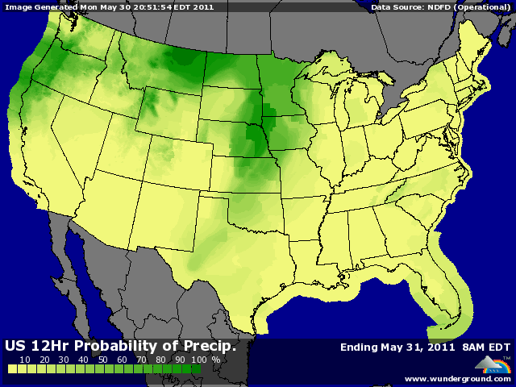

BLE : - marchés européens en baisse généralisée hier après la décision samedi de la fin de l’embargo par la Russie. Bcp de points sont encore à préciser, notamment les taxes à l’export, mais l’impact sur le marché est important,
- selon les derniers chiffres, la Russie devrait engranger une récolte entre 85 et 90 millions de mt, laissant un solde exportable de 15 millions environ,
- du côté de l’Ukraine, les chiffres vont dans le même sens, avec une récolte aux alentours des 42 millions,
- de plus, la Chine s’attend à production record malgré la sécheresse qui sévit dans certaines zones, - si on ajoute à cela les bons chiffres venant d’Inde, les opérateurs pensent que les pertes en EU, Canada et USA seraient compensées,
+ malgré tout la météo aux US, Canada et en Europe ne rassurent pas encore totalement les marchés et l’ampleur de la chute d’hier sur euronext s’explique aussi en partie par l’absence des marchés américains clos pour cause de Mémorial Day,
+ les fonds n’ont pour l’instant qu’un pied dans nos produits, attendant soit de meilleurs chiffres au niveau mondial, soit des dégradations supplémentaires dues à la météo avant d’avancer plus,

MAÏS : - le maïs subit le fort recul du blé, mais dans une moindre mesure, sachant que les chiffres de planting ne sortiront que ce soir,
+/- la semaine en cours devrait normalement apporter une accalmie du côté US, permettant finir les opérations de planting aux US mais avec 2 remarques, les surfaces pourraient être revues en baisse et quid des rendements avec des semis aussi tardif,
+/- le passage pluvieux qui traverse actuellement l’Europe va faire du bien aux jeunes plants de maïs, mais les craintes persistent alors que l’usage de l’eau est déjà réglementé dans plus de la moitié des départements français et la récolte encore très lointaine,

SOJA : +/- suiveur des céréales, avec l’attente de savoir si la sole soja sera supérieure aux attentes aux US compte tenu des problèmes concernant le maïs, où si, là aussi, les surfaces baisseront globalement ?
+/- une demande qui reste toujours aussi atone, même si les Chinois prévoient d’importer 5,43 millions de mt en mai (+40% : avril et +24% : mai 2010), plus pour des considérations de financement que des besoins, sachant que les ports chinois sont déjà pleins,
- les marges de triturations restent toujours très basses,
+ les conditions climatiques difficiles aux US, Canada et en Europe pourraient pénaliser largement les rendements des graines oléagineuses et donc retailler dans les chiffres de la production mondiale,
A SUIVRE maintenant que la Russie a tirer son coup, unique, l’impact se répand comme une onde, mais dès que l’effet sera terminé, la météo reprendra le dessus,.

